配置脚本
由于PE镜像的pyhton是安装后的，未进行环境变量的配置，所以需要每次打开控制终端，配置python环境变量后，当前控制终端的pyhton才能生效。
- 将测试脚本拷贝到PE系统盘中
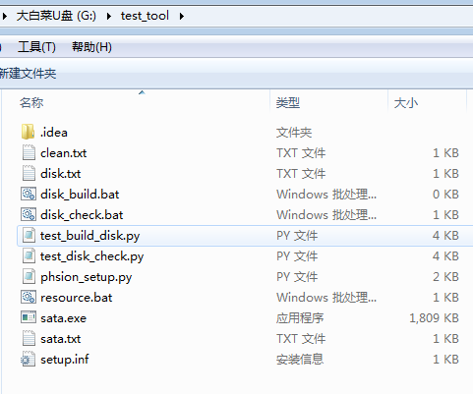

- 接入电脑，选择从U盘启动
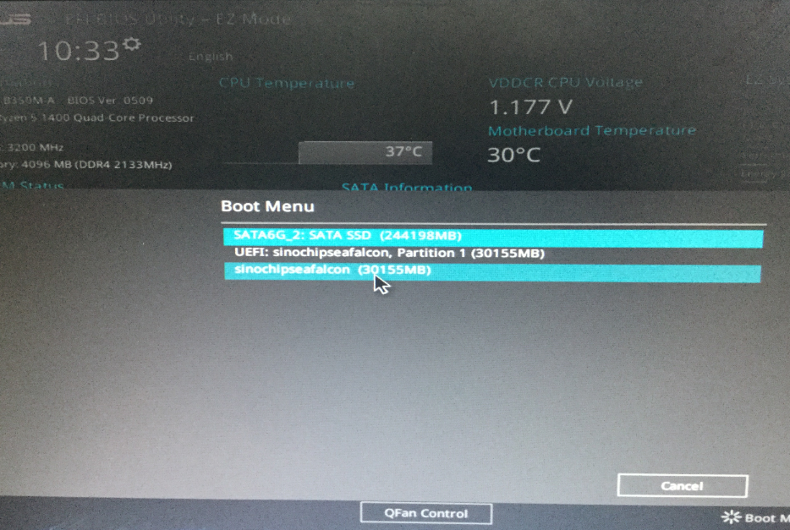
- 选择进入PE系统
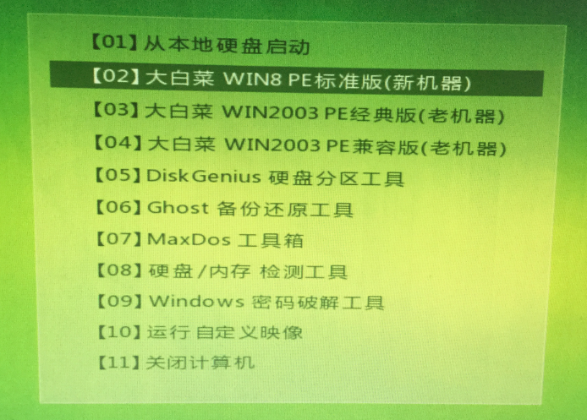
- 选择测试脚本文件夹，ctrl+shift+鼠标右键，点击在此处打开命令窗口，输入resource.bat配置环境变量，配置环境变量成功后，当前命令行窗口python系统变量生效。
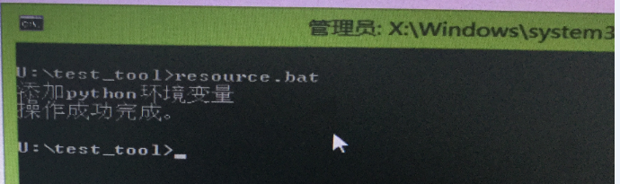
- SSD测试，在命令行输入python xxx.test_disk_check.py测试格式化，SATA速度，SATA固件，SATA序列号，SATA清盘等基本功能，中间如果遇到错误python会给出提示，需要人工干预，如果测试正常，不报错，测试完成后拔下SSD即可。
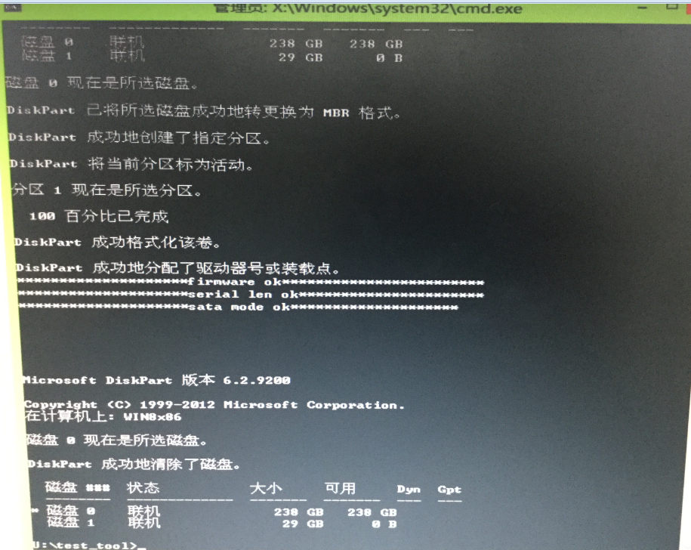

注意：
- 第一次使用，命令行输入pyhton xxx_setup.py配置要测试的硬盘，配置文件为setup.inf
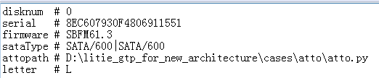
disknum : 系统分派给要测试SSD的硬盘号
serial: 序列号（只比较序列号位数是否一致）
firmware：固件版本号，比较是否一致
sataType：验证SATA的测试速度SATA/600|SATA/600（为SATAⅢ）
attopath：无意义
letter：分配给待测试SSD的格式化后的盘符。

